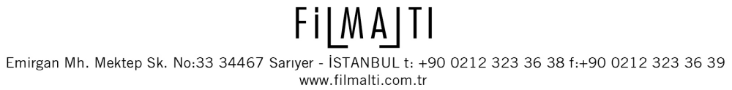

BASIN BÜLTENİ 18.11.2010
“ ÇAKAL” VİZYON AFİŞİNİ SEÇİYOR
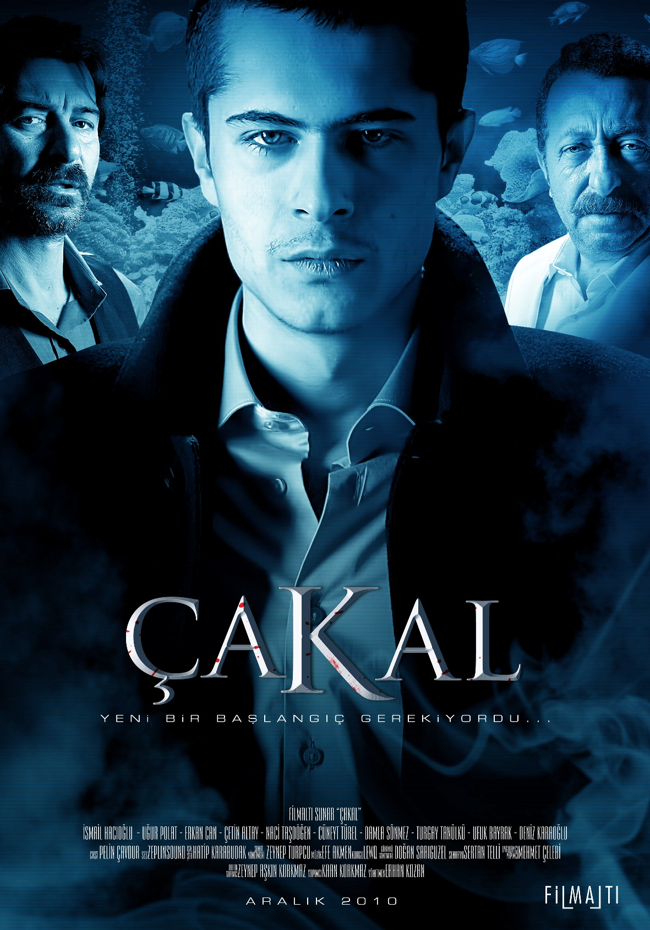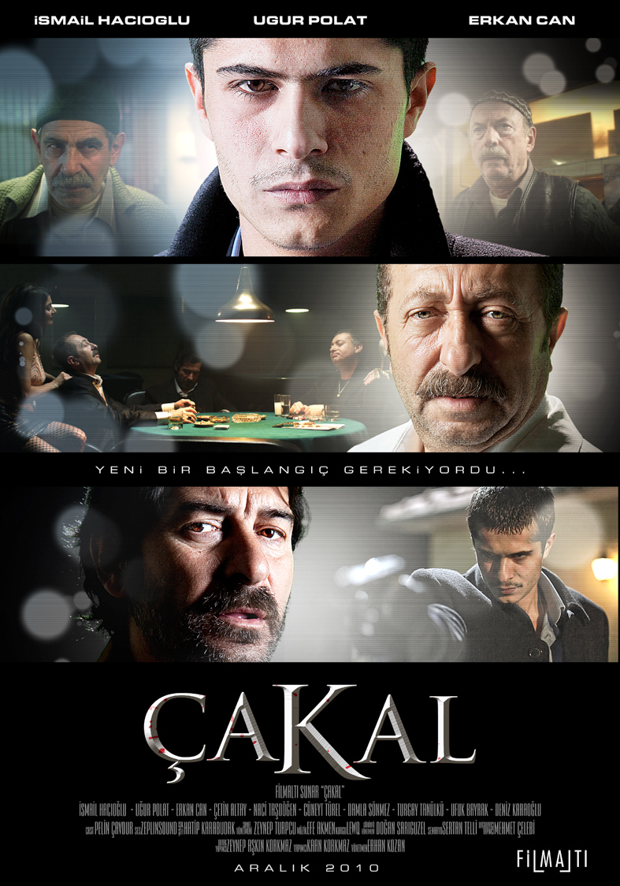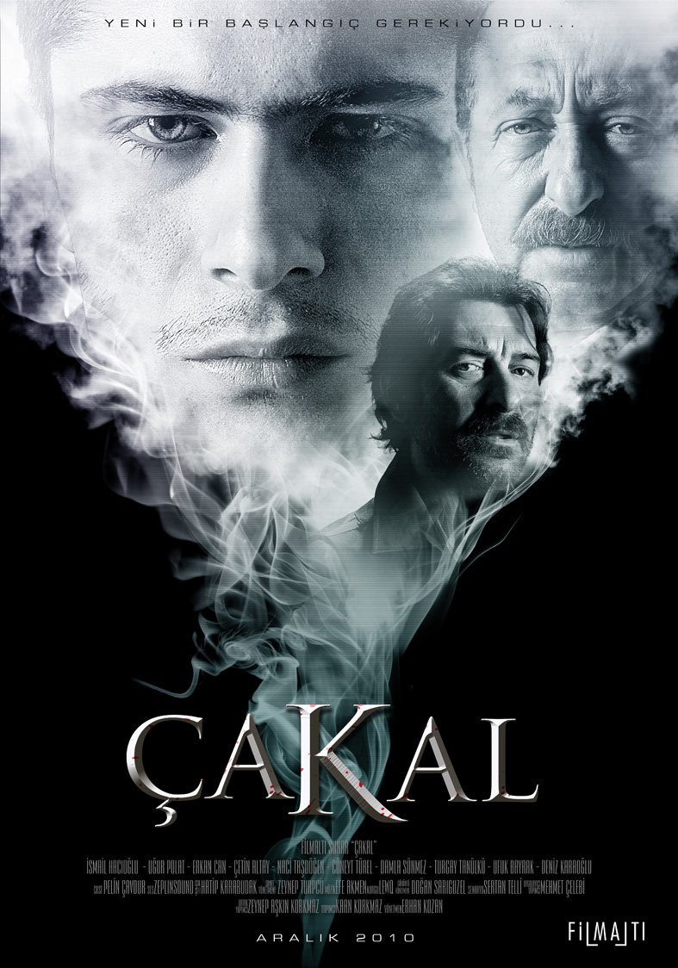

Başrollerini İsmail Hacıoğlu, Uğur Polat ve Erkan Can’ın paylaştığı, 47.Antalya Altın Portakal Film Festivali’nde büyük beğeni toplayan ve 17 Aralık 2010’da vizyona girecek olan “Çakal” sinema filmi afişini internet ortamında gelecek yorumları da gözönünde tutarak belirleyecek.
2010’un iddialı filmlerinden Suç / Drama türündeki “Çakal”, 2 yıllık bir çalışmanın ardından sinemaseverlerle buluşmak için hazırlıklarını tamamladı ve vizyon afişi seçeneklerini http://facebook.com/CakalFilmi sayfasında izleyicinin beğenisine sundu.
47. Antalya Altın Portakal Film Festivali’nde açılış filmi olarak ilk kez izleyici karşısına çıkan ve büyük beğeni toplayan “Çakal”, klasik mafya konseptinin kabuğunu kıran farklı bakış açısı ve anlatım diliyle kara film akımının sıradışı bir örneği...
Yönetmenliğini Erhan Kozan’ın, senaristliğini Sertan Telli’nin, yapımcılığını Kaan Korkmaz 'ın gerçekleştirdiği; Cüneyt Türel, Naci Taşdöğen, Turgay Tanülkü, Çetin Altay ve Damla Sönmez gibi birçok ünlü oyuncunun da yer aldığı filmde, İstanbul’un arka sokaklarında, karanlık dünyalarda var olmaya çalışan Akın isimli genç adamın öyküsü anlatılıyor.
Daha fazla bilgi için:
Esra Kanatlı 0530 936 70 30 – 0542 485 88 95 – 0212 323 36 38 esrakanatli@hotmail.com
HERKESE İYİ BAYRAMLAR DİLERİZ…

